手机银行汇款操作流程
*本次流程以中国建设银行手机银行汇款为例
1.登录中国建设银行手机银行，点击转账按键
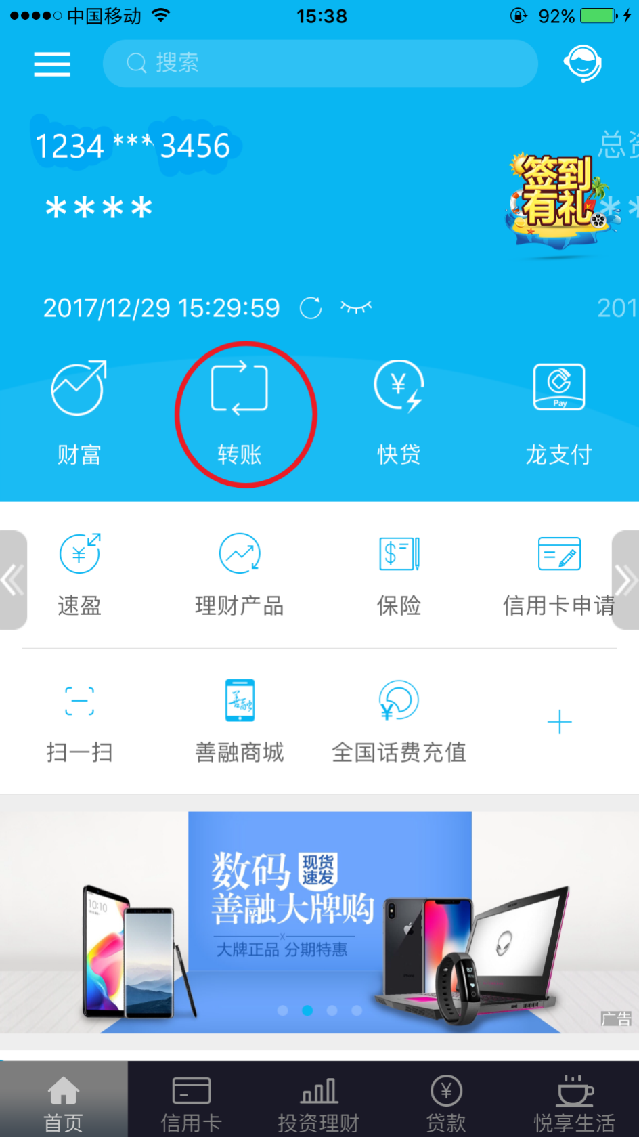
2.准确填写汇款信息（收款户名：锦州医科大学；收款账号：286981973453；收款银行：中国银行），下方备注栏中必需填写“报名费+姓名+手机号”，（请务必仔细审查填写的信息是否正确、完整，因信息填写错误或缺失而造成的一切后果由报名者本人承担）报名费为每批次100元人民币，如图所示：
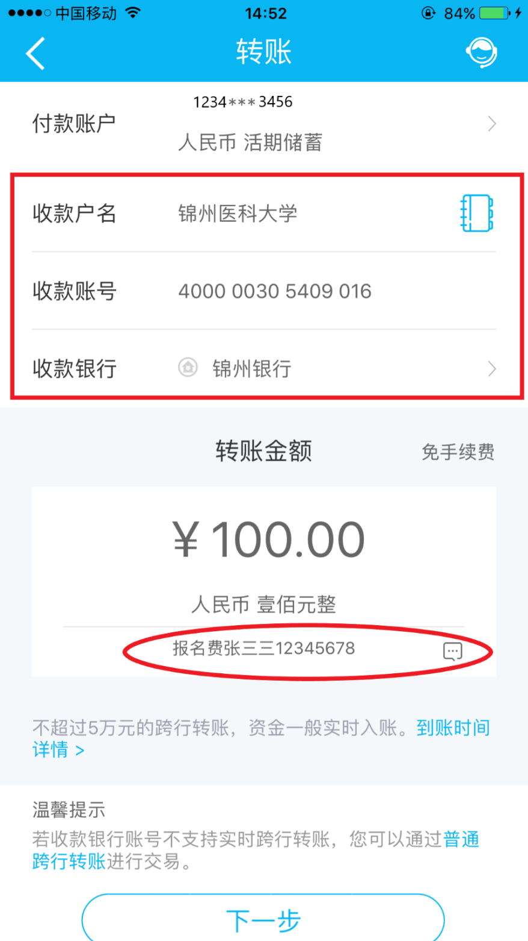
286981973453
中国银行

3.汇款信息填写后点击下一步，接收短信验证码，填写
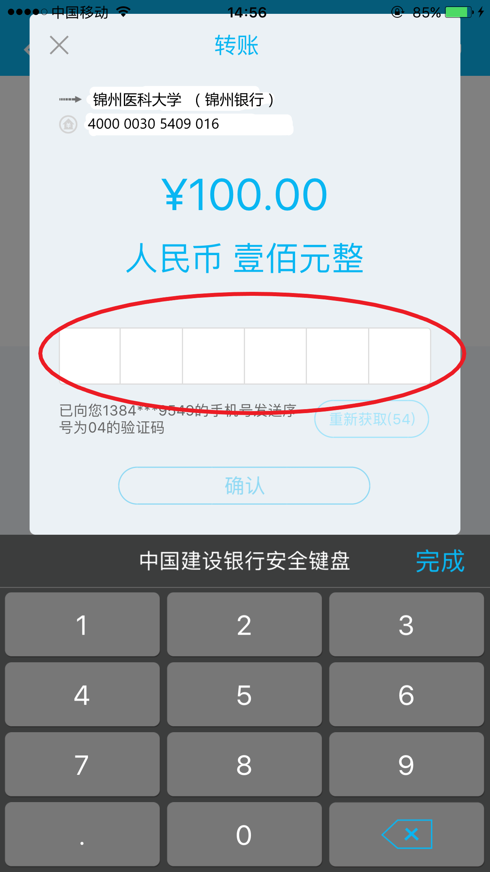
286981973453
锦州医科大学

4.输入短息代码，完成支付。最终缴费成功以锦州医科大学人事处收到汇款通知为依据。
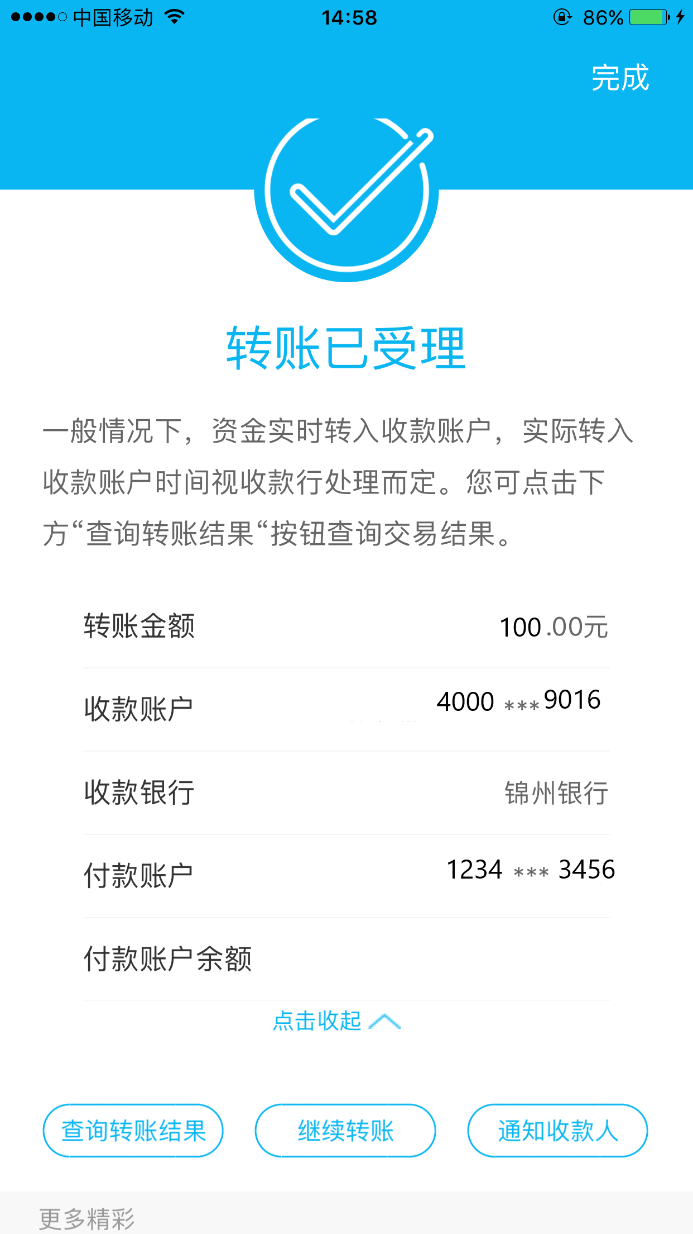
2869****3453
中国银行

5.返回主界面，点击红圈处进入账户详情
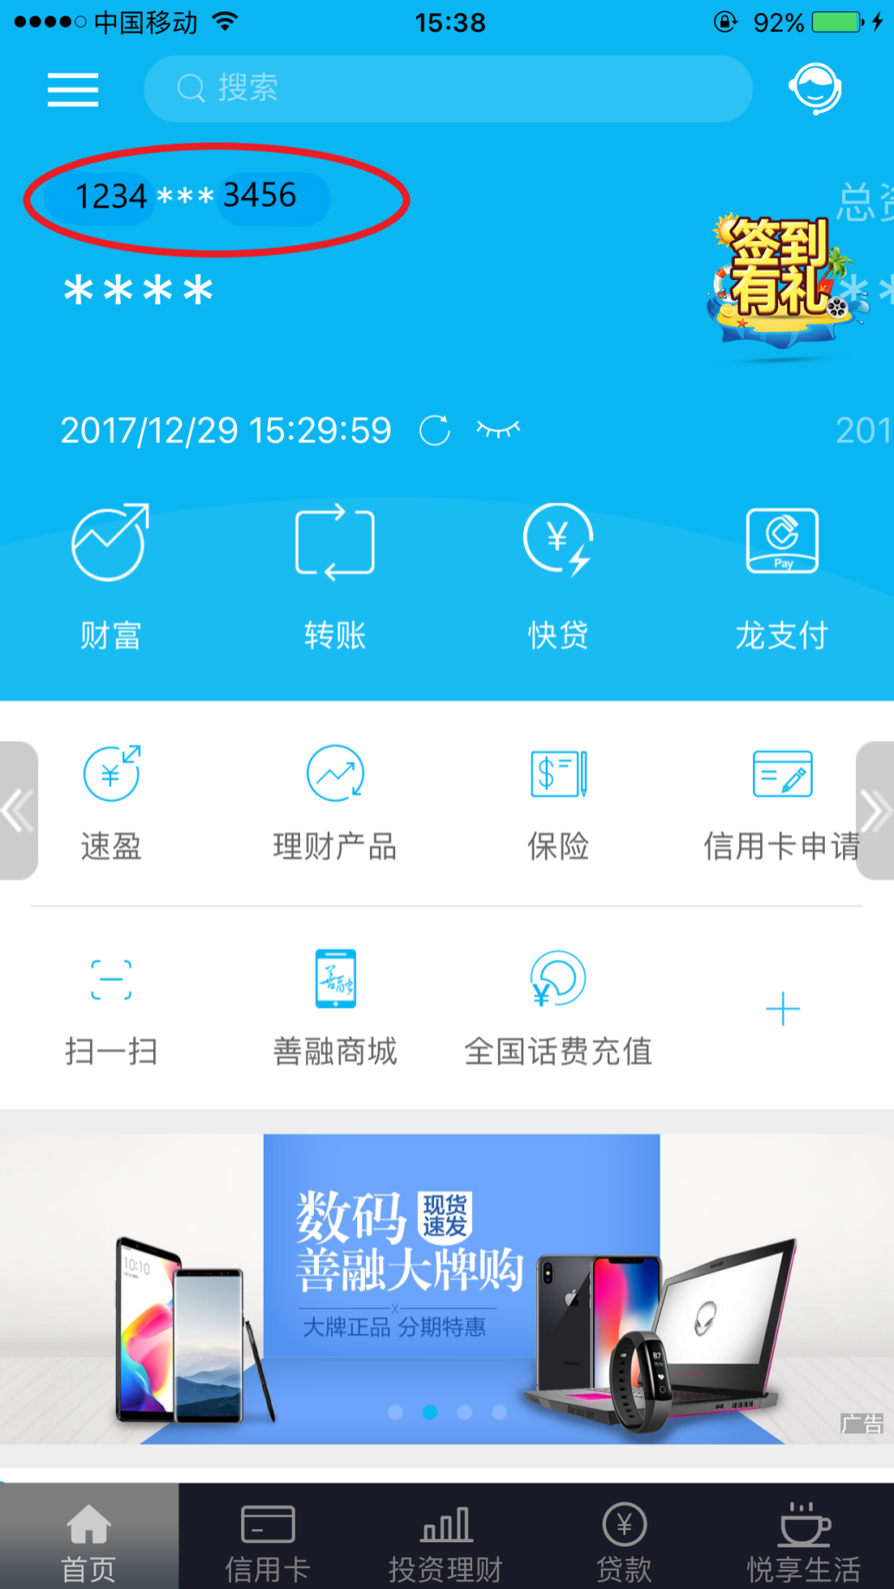

6.点击下方明细，进入账户明细目录
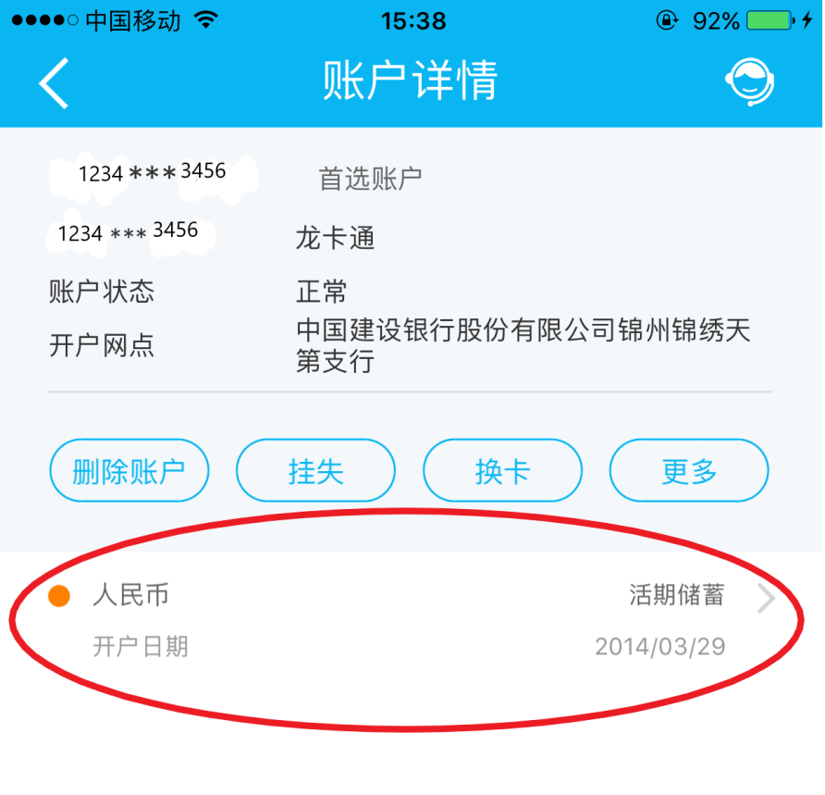
7.找到本次汇款明细（红框内示例），截图，
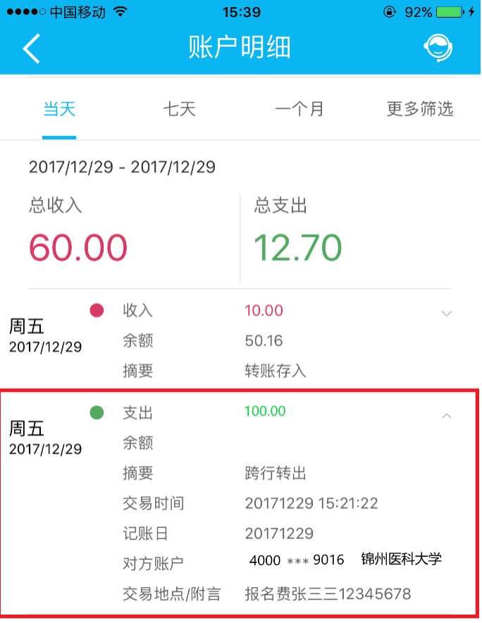
2869****3453

8.将截图所得图片按要求格式命名，并发送到招聘系统缴费上缴凭证指定位置。图片命名为：姓名+报考岗位全称。

